如何快速破解压缩包(rar,zip,7z,tar)密码？

我们日常使用电脑时，几乎每天都会接触到压缩包文件，有时会遇到已经加密压缩包文件或者自己加密而忘了密码的情况。使用网上下载的破解工具不是要收费就是破解速度特别慢，甚至几天或者一周都破解不了密码。今天小编给大家推荐一款软件，快解密码读取工具(FastReader)，避开暴力破解的壁垒，直接从加密解密算法入手，不论压缩包密码长短，几分钟就可以破解一个压缩包文件。

工具/原料

* 快解密码读取工具(FastReader)

方法/步骤

1. 1

下载快解密码读取工具

1. 2

制作一个压缩包，密码随便设置

[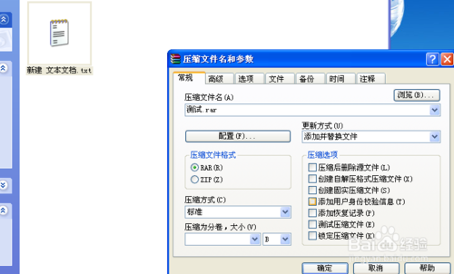](http://jingyan.baidu.com/album/25648fc1dd74c09191fd00c7.html?picindex=1)

[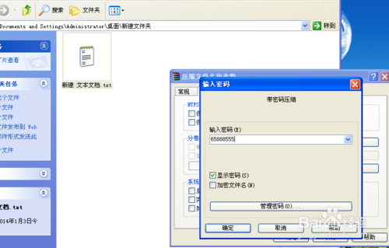](http://jingyan.baidu.com/album/25648fc1dd74c09191fd00c7.html?picindex=2)

1. 3

打开快解密码读取工具，切换到“压缩包密码”页面

[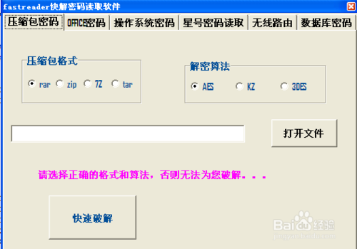](http://jingyan.baidu.com/album/25648fc1dd74c09191fd00c7.html?picindex=3)

1. 4

压缩包格式选择对应的格式，现在我破解的是“rar”格式的，所以选用“rar”，算法默认选择“AES”即可，不做处理即可，如果破解失败，则是算法不正确，由于不同压缩软件和压缩格式使用的算法不相同，我们依次换算法破解即可，破解算法肯定是3种算法中的一种。

[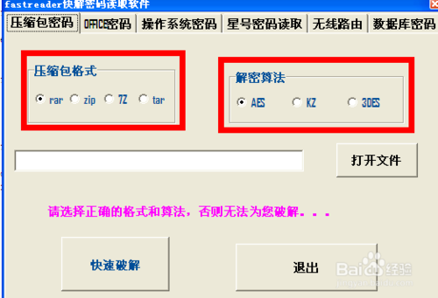](http://jingyan.baidu.com/album/25648fc1dd74c09191fd00c7.html?picindex=4)

1. 5

将点击“打开文件”，打开需要破解密码的压缩包

[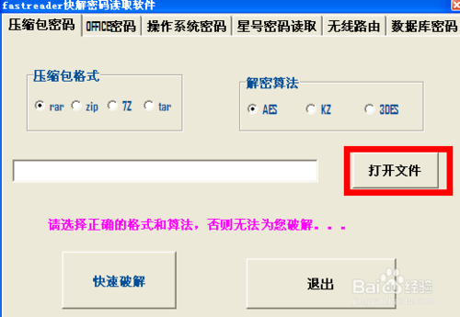](http://jingyan.baidu.com/album/25648fc1dd74c09191fd00c7.html?picindex=5)

[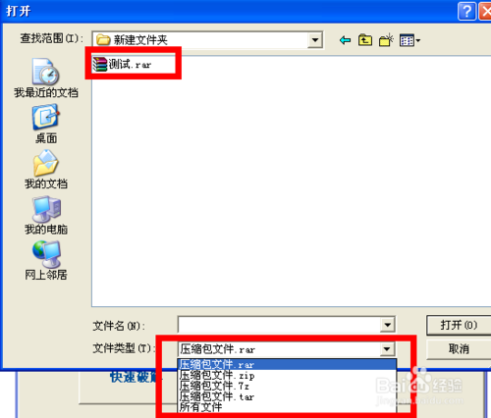](http://jingyan.baidu.com/album/25648fc1dd74c09191fd00c7.html?picindex=6)

[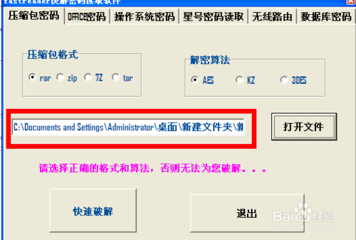](http://jingyan.baidu.com/album/25648fc1dd74c09191fd00c7.html?picindex=7)

1. 6

点击“快速破解按钮”，会看到软件开始破解压缩包文件

[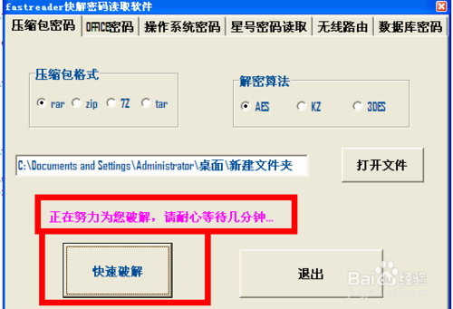](http://jingyan.baidu.com/album/25648fc1dd74c09191fd00c7.html?picindex=8)

1. 7

大约2-3分钟后，提示密码破解成功，并显示出密码

[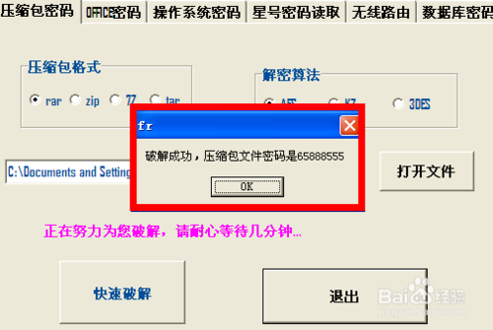](http://jingyan.baidu.com/album/25648fc1dd74c09191fd00c7.html?picindex=9)

1. 8

如果我们需要破解其他格式的压缩包文件如ZIP，方法类似，按以上步骤操作即可，有时会遇到破解失败的情况，换一种算法即可，看下面例子：

1. 9

打开软件，“压缩包格式”选择“ZIP”，算法使用“AES”，然后打开一个已经加密的压缩包文件“测试3.zip”（测试了几个软件加密的压缩包，只有这个不是AES算法的）

[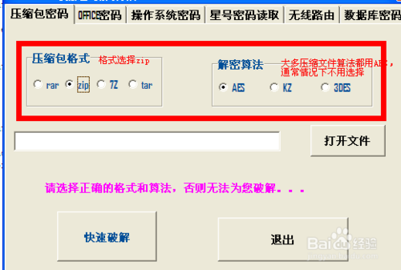](http://jingyan.baidu.com/album/25648fc1dd74c09191fd00c7.html?picindex=10)

[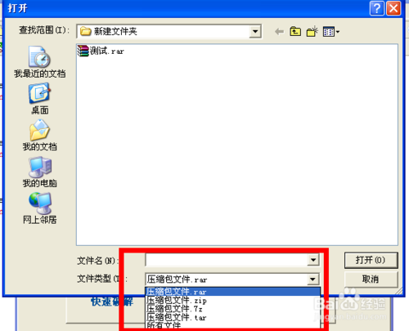](http://jingyan.baidu.com/album/25648fc1dd74c09191fd00c7.html?picindex=11)

[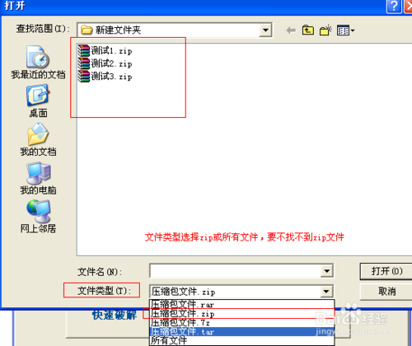](http://jingyan.baidu.com/album/25648fc1dd74c09191fd00c7.html?picindex=12)

1. 10

点击“快速破解”，开始破解，等待，看到一个失败的提示“破解失败，请换一种方法重试！！！”

[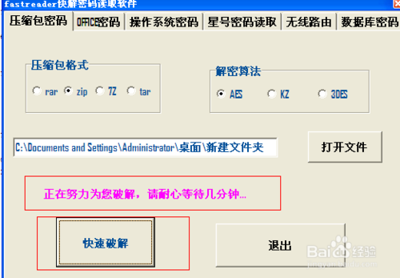](http://jingyan.baidu.com/album/25648fc1dd74c09191fd00c7.html?picindex=13)

[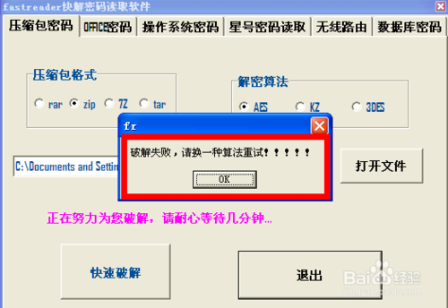](http://jingyan.baidu.com/album/25648fc1dd74c09191fd00c7.html?picindex=14)

1. 11

这里，我们更换算法，重新点击“快速破解”，等待了2分钟，看到了破解成功的提示。

[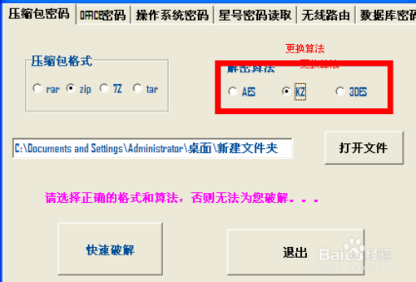](http://jingyan.baidu.com/album/25648fc1dd74c09191fd00c7.html?picindex=15)

[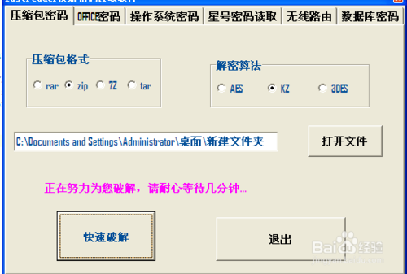](http://jingyan.baidu.com/album/25648fc1dd74c09191fd00c7.html?picindex=16)

[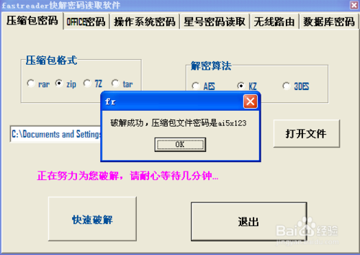](http://jingyan.baidu.com/album/25648fc1dd74c09191fd00c7.html?picindex=17)